第二章
实验操作基本技能

概 述

学习和掌握实验化学基本操作技能，是正确进行一切科学实验的基础，没有严格的基本操作技能训练和良好的实验素养，就无法进行一切科学实验。为此，本章将化学实验中的常规基本操作集中作一介绍，并统一规范化、系统化、标准化，以便在教师的正确指导下，结合其它各章的具体内容，通过严格的训练，达到提高实验素养、培养动手能力的目的。

2－1 玻璃仪器的洗涤与干燥

一、玻璃仪器的洗涤
仪器的洗涤是化学实验中最基本的一种操作。仪器洗涤是否符合要求，直接影响实验结果的准确性和可靠性。所以实验前必须将仪器洗涤干净。仪器用过之后要立即清洗，避免残留物质固化，造成洗涤困难。
玻璃仪器的洗涤方法很多，应根据实验要求、污物的性质和沾污的程度来选择洗涤方法。
⒈ 水洗 直接用水刷洗可以洗去水溶性污物，也可刷掉附着在仪器表面的灰尘和不溶性物质。但是这种方法不能洗去玻璃仪器上的有机物和油污。
⒉ 用去污粉、洗衣粉或肥皂洗涤 这种方法可以洗去有机物和轻度油污。洗涤时须对仪器内外壁仔细擦洗，再用水冲洗干净，直到没有细小的去污粉颗粒为止。
⒊ 用铬酸洗液洗涤 铬酸洗液是等体积的浓硫酸和饱和重铬酸钾溶液混合配制而成，它的强氧化性足以除去器壁上的有机物和油垢。对于前述洗法仍洗不净的仪器可用铬酸洗液先浸后洗的方法清洗。对一些管细、口小、毛刷不能刷洗的仪器，采取这种洗法效果很好。用铬酸洗液清洗时，先用洗液将仪器浸泡一段时间，对口小的仪器可先往仪器内加入量为仪器容积1/5的洗液，然后将仪器倾斜并慢慢转动仪器，目的是让洗液充分浸润仪器内壁，然后将洗液倒出。如果仪器污染程度很重，采用热洗液效果会更好些，但加热洗液时，要防止洗液溅出，洗涤时也要格外小心，防止洗液外溢，以免灼伤皮肤。洗液具有强腐蚀性，使用时千万不能用毛刷蘸取洗液刷洗仪器。如果不慎将洗液洒在衣物、皮肤或桌面时，应立即用水冲洗。废的洗液应倒在废液缸里，不能倒入水槽，以免腐蚀下水道和污染环境。
洗液用后，应倒回原瓶。可反复多次使用，多次使用后，铬酸洗液会变成绿色，这时洗液已不具有强氧化性，不能再继续使用。
⒋ 用有机溶剂清洗 有些有机反应残留物呈胶状或焦油状，用上述方法较难洗净，这时可根据具体情况采用有机溶剂（如氯仿、丙酮、苯、乙醚等）浸泡，或用稀氢氧化钠、浓硝酸煮沸除去。
已洗净的玻璃仪器应该是清洁透明且内壁不挂水珠。在进行多次洗涤时，使用洗涤液应本着“少量多次”的原则，这样可节约试剂，也能保证洗涤效果。用自来水洗净后，应根据实验要求，有时还须用蒸馏水、去离子水或试剂清洗。
实验操作基本技能 全文共1页，当前为第1页。
二、玻璃仪器的干燥
有些实验要求仪器必须是干燥的，根据不同情况，可采用下列方法：
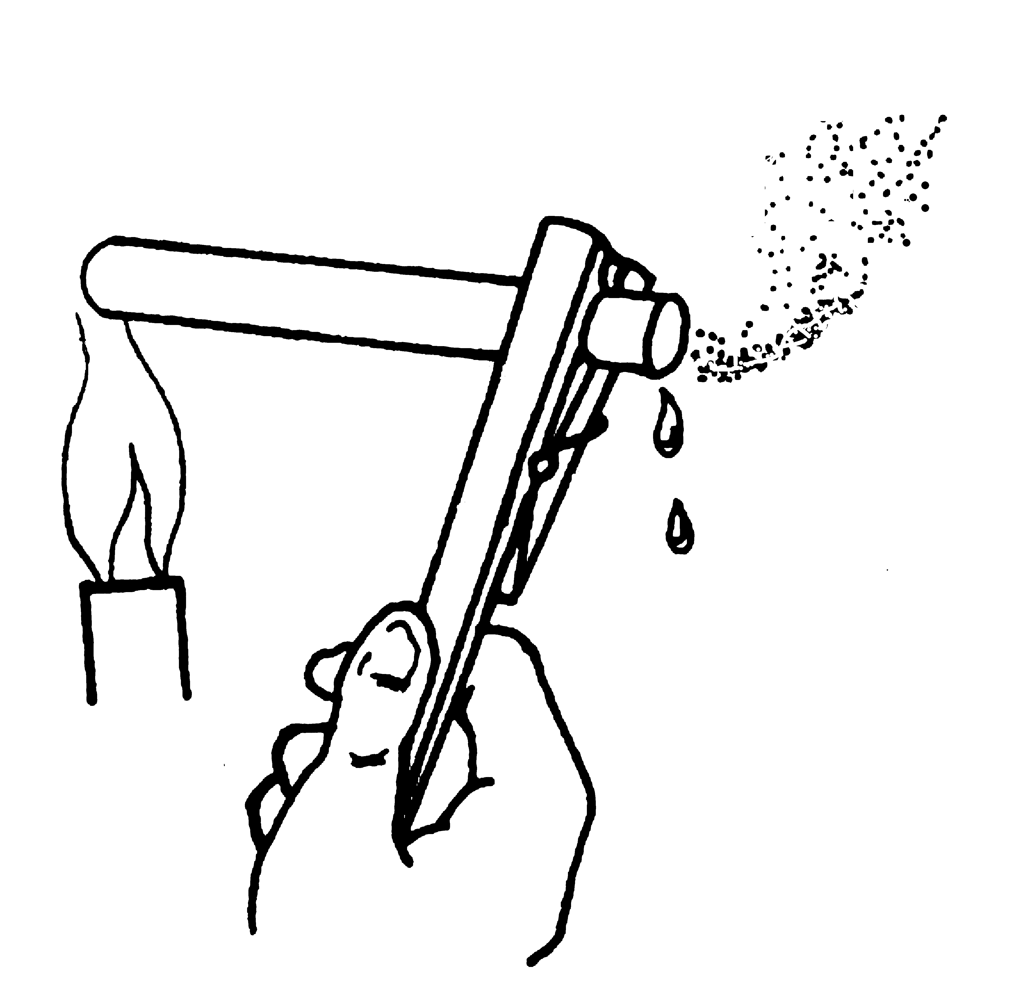 ⒈ 倒置晾干 对于不急用的仪器，可将其倒插在格栅板上或实验室的干燥架上晾。
⒉ 热（冷）风吹干 将仪器倒置空去水分，可用电吹风直接将仪器吹干。若在吹风前用少量有机溶剂（如乙醇、丙酮等）淋洗一下，则干得更快。
⒊ 加热烘干 将洗净的仪器空去残留水，放在电热干燥箱的隔板上，将温度控制在105 ℃左右烘干。一些常用的蒸发皿、试管等器具可直接用火烘干，火烤试管时，要用试管夹夹住试管，使试管口朝下倾斜在火上烘烤，以免水珠倒流炸裂试管，并不断移动试管使其受热均匀，不见水珠后，去掉火源，将管口朝上让水蒸气挥发出去，见图2–1。必须指出，在化学实验中，许多情况下并不需要将仪器干燥，如量器、容器等，使用前先用少量溶液润洗2～3次，洗去残留水滴即可。 图 2–1 烤干试管
水滴即可。带有刻度的计量容器不能用加热法干燥，否则会
影响仪器的精度。如需要干燥时，可采用晾干或冷风吹干的
方法。

2－2 试剂的取用

一、固体试剂的取用
⒈ 取用固体试剂时一般用药勺，材质有牛角、塑料和不锈钢的等。药勺必须保持干燥、洁净，最好专勺专用。
⒉ 取用固体试剂时，先将瓶盖取下，仰放在实验台上，试剂取用后，要立即盖上瓶盖（注意不要盖错），并将试剂瓶放回原处，标签向外。
⒊ 取用一定量固体试剂时，可将固体放在纸上（不能用滤纸，为什么？）或表面皿上，根据要求在台秤或天平上称量。具有腐蚀性或易潮解的固体药品不能放在纸上，应放在玻璃容器内进行称量。称量固体试剂时，要注意不能一下子取得很多，要逐渐添加
⒋ 固体颗粒较大时，应在研钵中研碎。研钵中所盛固体量不得超过研钵容积的1/3。
⒌ 有毒药品要在教师指导下取用。
二、液体试剂的取用
⒈ 从细口瓶取用液体试剂 取下瓶盖把它仰放在实验台上，用左手拿住容器（如试管、量筒等），右手握住试剂瓶，掌心对着试剂瓶上的标签，倒出所需量的试液，倒完后，应该将试剂瓶口在容器上靠一下，再使瓶子竖直，以免液滴沿外壁流下。
将液体从试剂瓶中倒入烧杯时，用右手握住试剂瓶，左手拿玻璃棒．使棒的下端斜靠在烧杯内壁上，将瓶口靠在玻璃棒上，使液体沿着玻璃棒往下流，如图2–2所示。
⒉ 从滴瓶中取少量试剂 使用时提起滴管，用手指捏紧滴管上部的橡皮头，排去空气，再把滴管伸入试剂瓶中吸取试剂。往试管中滴加试剂时，只能把滴管尖头垂直放在管口上方滴加，如图2–3所示。严禁将滴管伸入试管内，滴完后将滴管随即放入原滴瓶，
实验操作基本技能 全文共2页，当前为第2页。
(a) 往试管中倒入液体试剂 （b）往烧杯中倒入液体试剂 正确 不正确
图 2–2 从试剂瓶中取用液体 图 2–3 往试管中滴加液体试剂

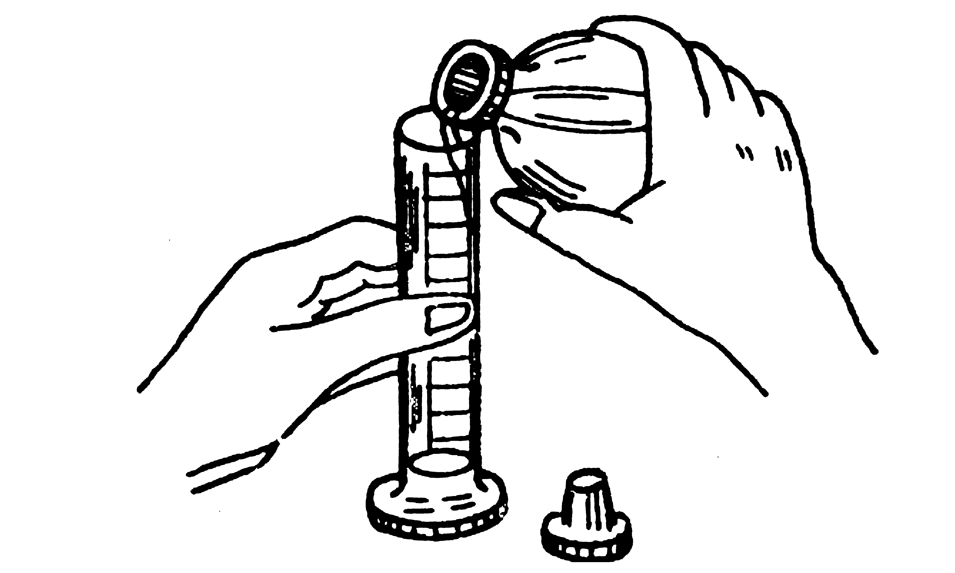切勿插错。一只滴瓶上的滴管不能用来移取其它试剂瓶中的试剂，也不能用其它吸管伸入试剂瓶吸取试液，以免污染试剂。
⒊ 用量器取用试剂 量器可以是量筒或移液管。用量筒取用试剂时，可将试剂瓶上的标签方向握在手心里，将瓶口紧贴着量简口边缘让试液流入筒内，如图2–4。当量简内溶液的弯月面底部与所需液量的刻度相切时，即得所需量的试
液。如果取得过多，不得将已取出的试液倒回原 图 2–4 用量筒量取液体的操作
瓶，要倒入指定容器内。

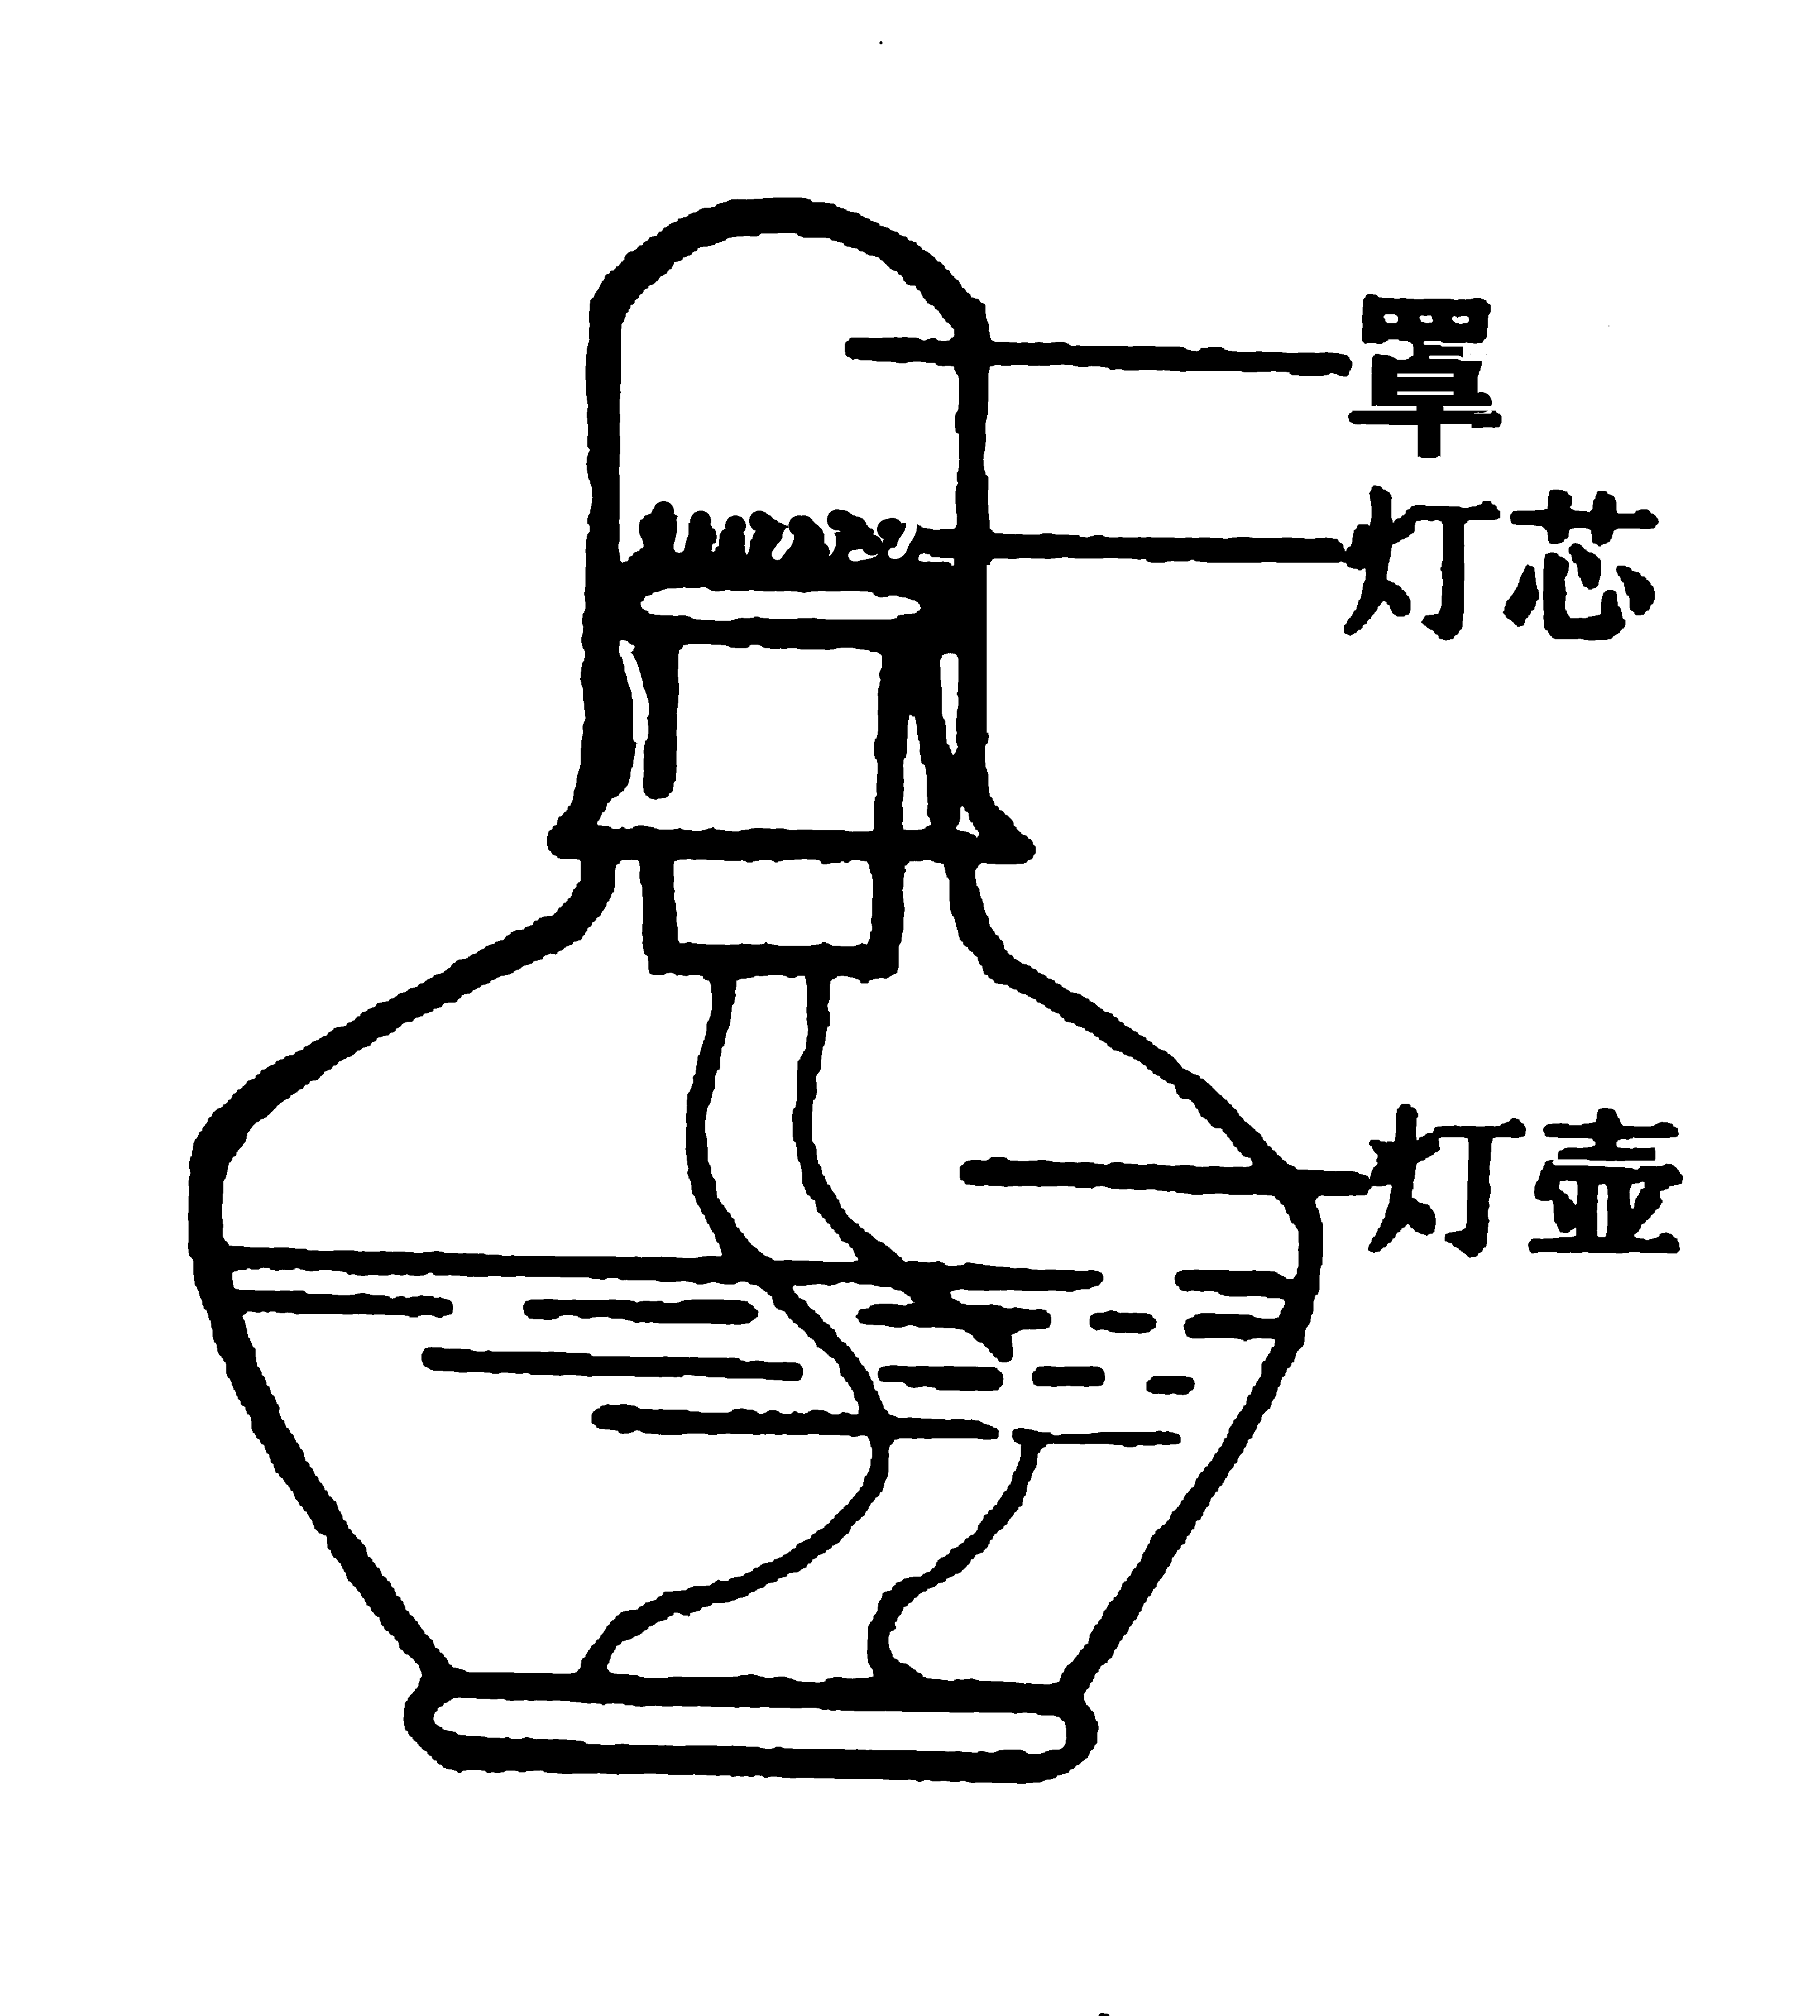2－3 加热与制冷

一、常用加热器具
⒈ 酒精灯 酒精灯是实验室中最常用的加热灯具。
酒精灯由灯罩、灯芯和灯体三部分组成，如图2–5所示。
酒精灯的加热温度一般在(400～500)℃，适用于温度不太
高的实验。 图 2–5 酒精灯的构造

酒精灯要用火柴点燃，决不能用燃着的酒精灯点燃（如图2–6），否则易引起火灾。熄灭灯焰时，用灯罩将火盖灭，决不允许用嘴去吹灭。当灯中的酒精少于1/4时需添加酒精，添加时一定要先将灯熄灭，然后拿出灯芯，添加酒精，添加的量以不超过酒精灯容积的2/3为宜。长期不用的酒精灯，在第一次使用时，应先打开灯罩，用嘴吹去其中聚集的酒精蒸气，然后点燃，以免发生事故。
实验操作基本技能 全文共3页，当前为第3页。
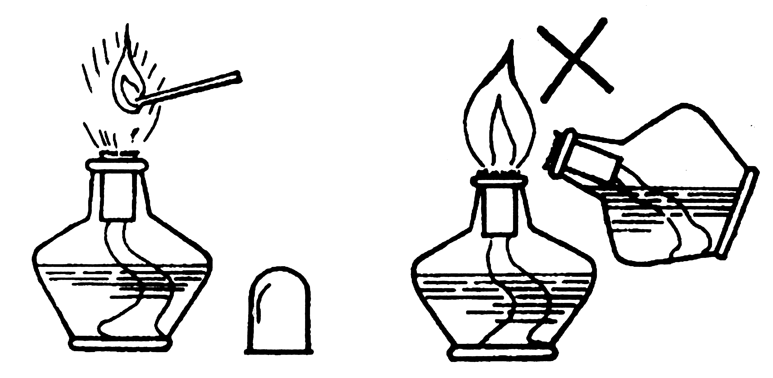
图 2–6 酒精灯的使用

⒉ 煤气灯的使用
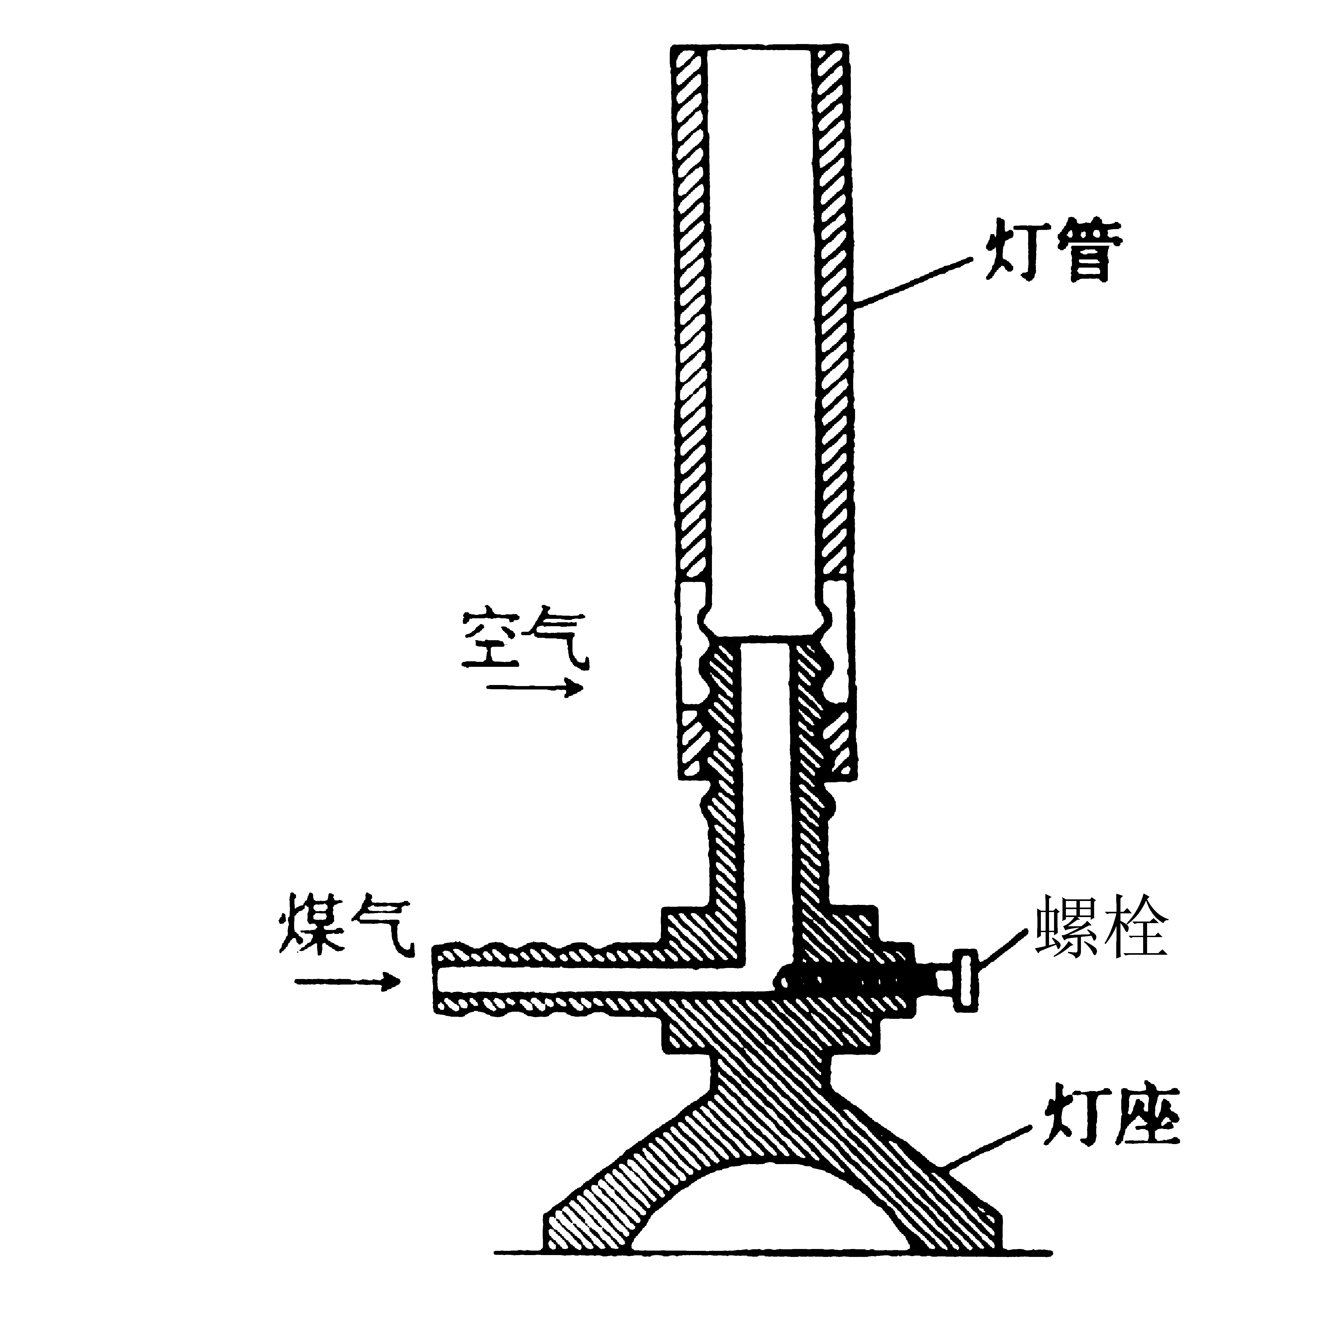实验室中如果有煤气，在加热操作中常用煤气灯。煤气由导管输送到实验台上，用橡皮管将煤气龙头和煤气灯相连。煤气中含有毒性物质（但它燃烧后的产物却是无害的），所以应防止煤气泄漏。不用时，一定要注意把煤气龙头关紧。煤气有特殊气味，泄漏时极易嗅出。
煤气灯的构造见图 2–7。在灯管上，可以看见灯座的煤气出口和空气入口，转动灯管可完全关闭或不同程度地开放空气入口，以调节空气的进入量、灯座下有螺丝,当灯管空气入口完全关闭时，点燃进入煤气灯的煤气，此时的火焰呈黄色（系碳粒发光所产生的颜色），煤气燃烧不完全时，火焰的
温度并不高。逐渐加大空气的进入量，煤气的燃烧 图 2–7 煤气灯的构造
就逐渐完全，这时火焰分为三层。如图2–8所示：
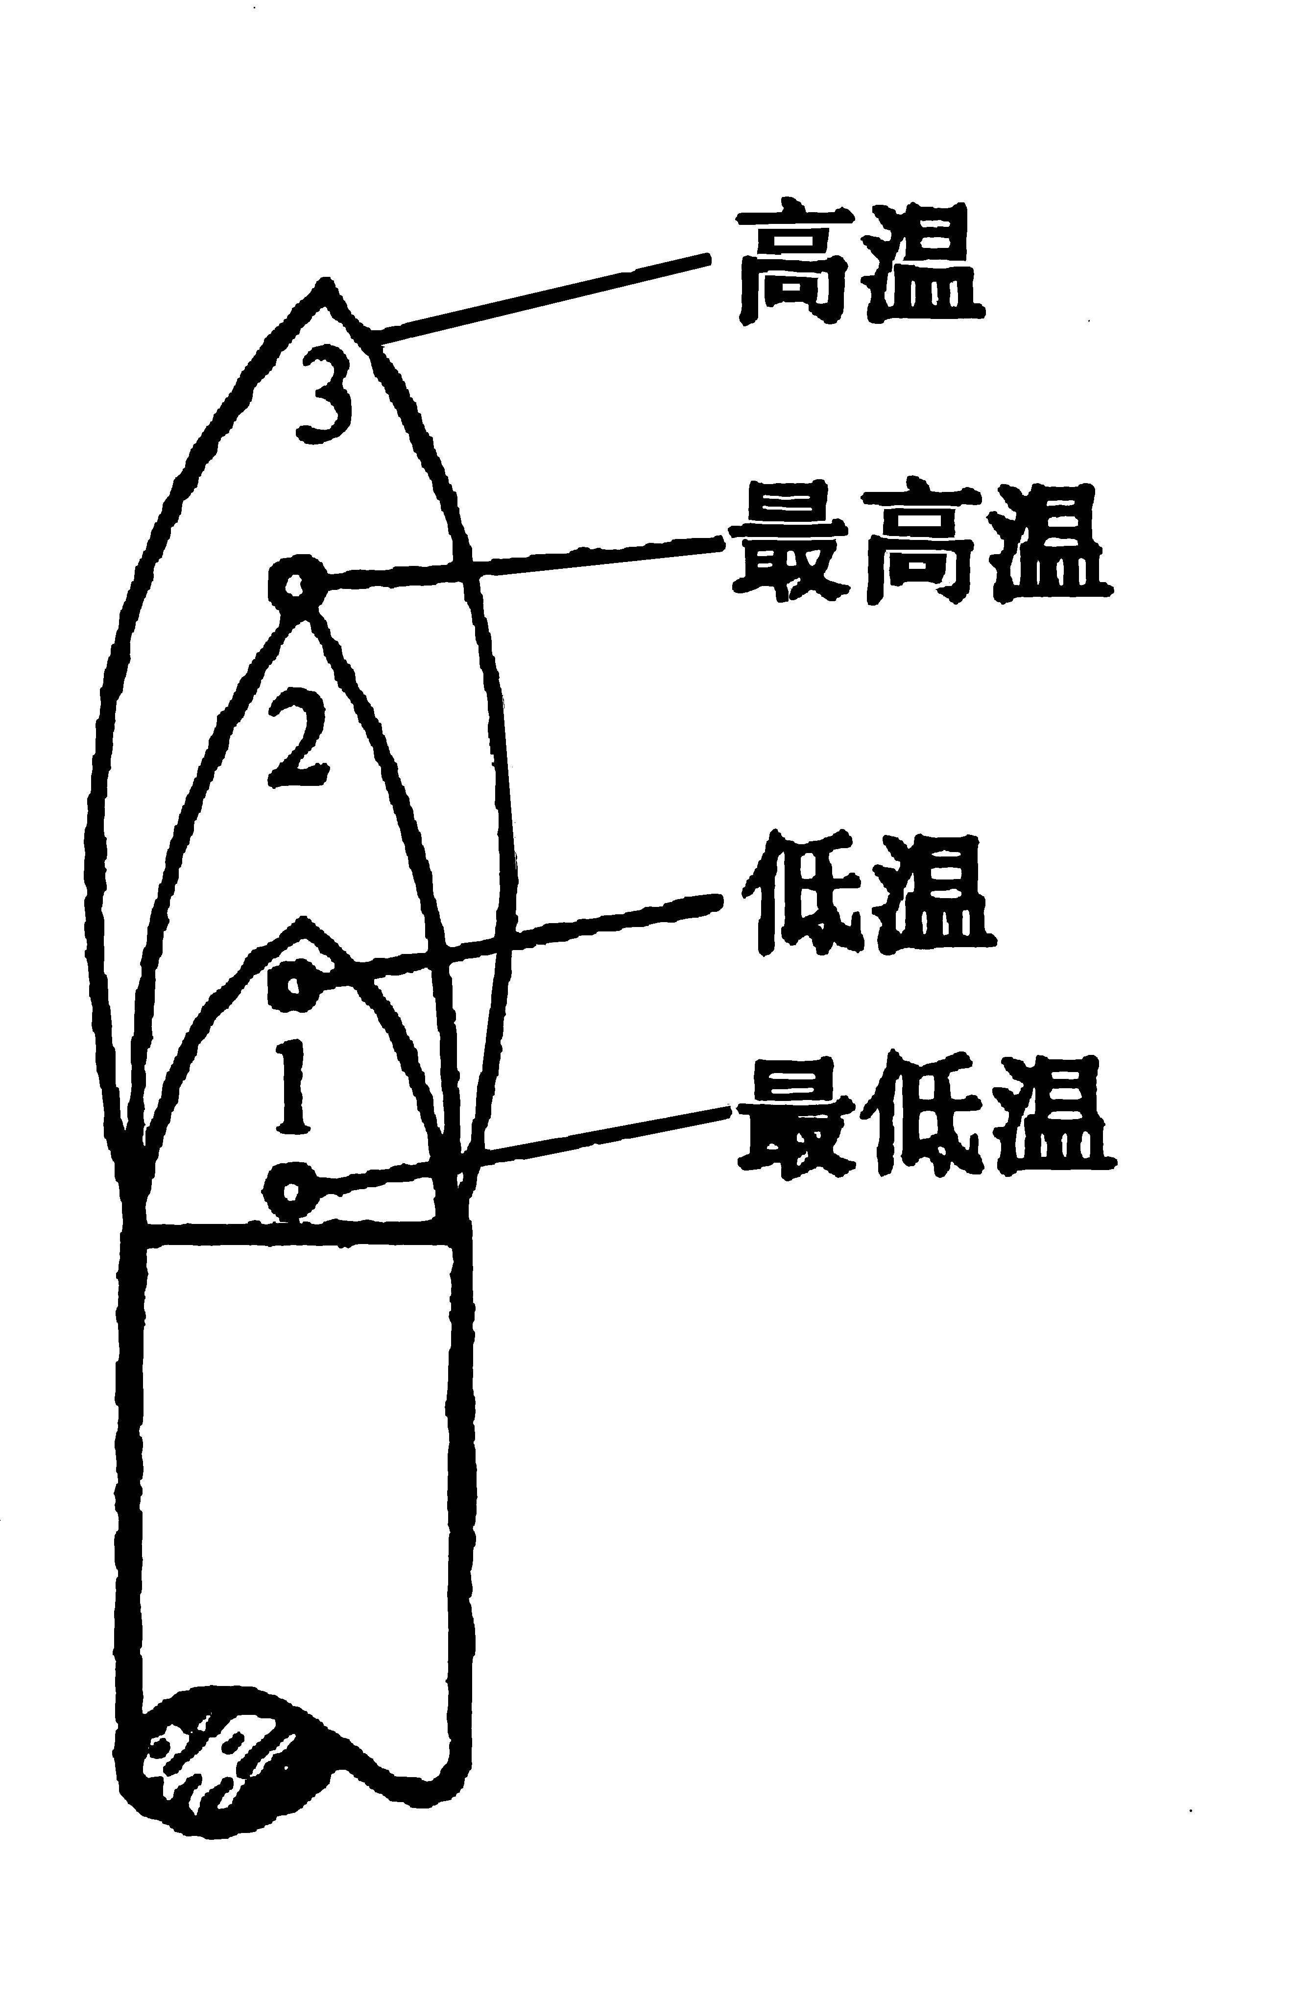
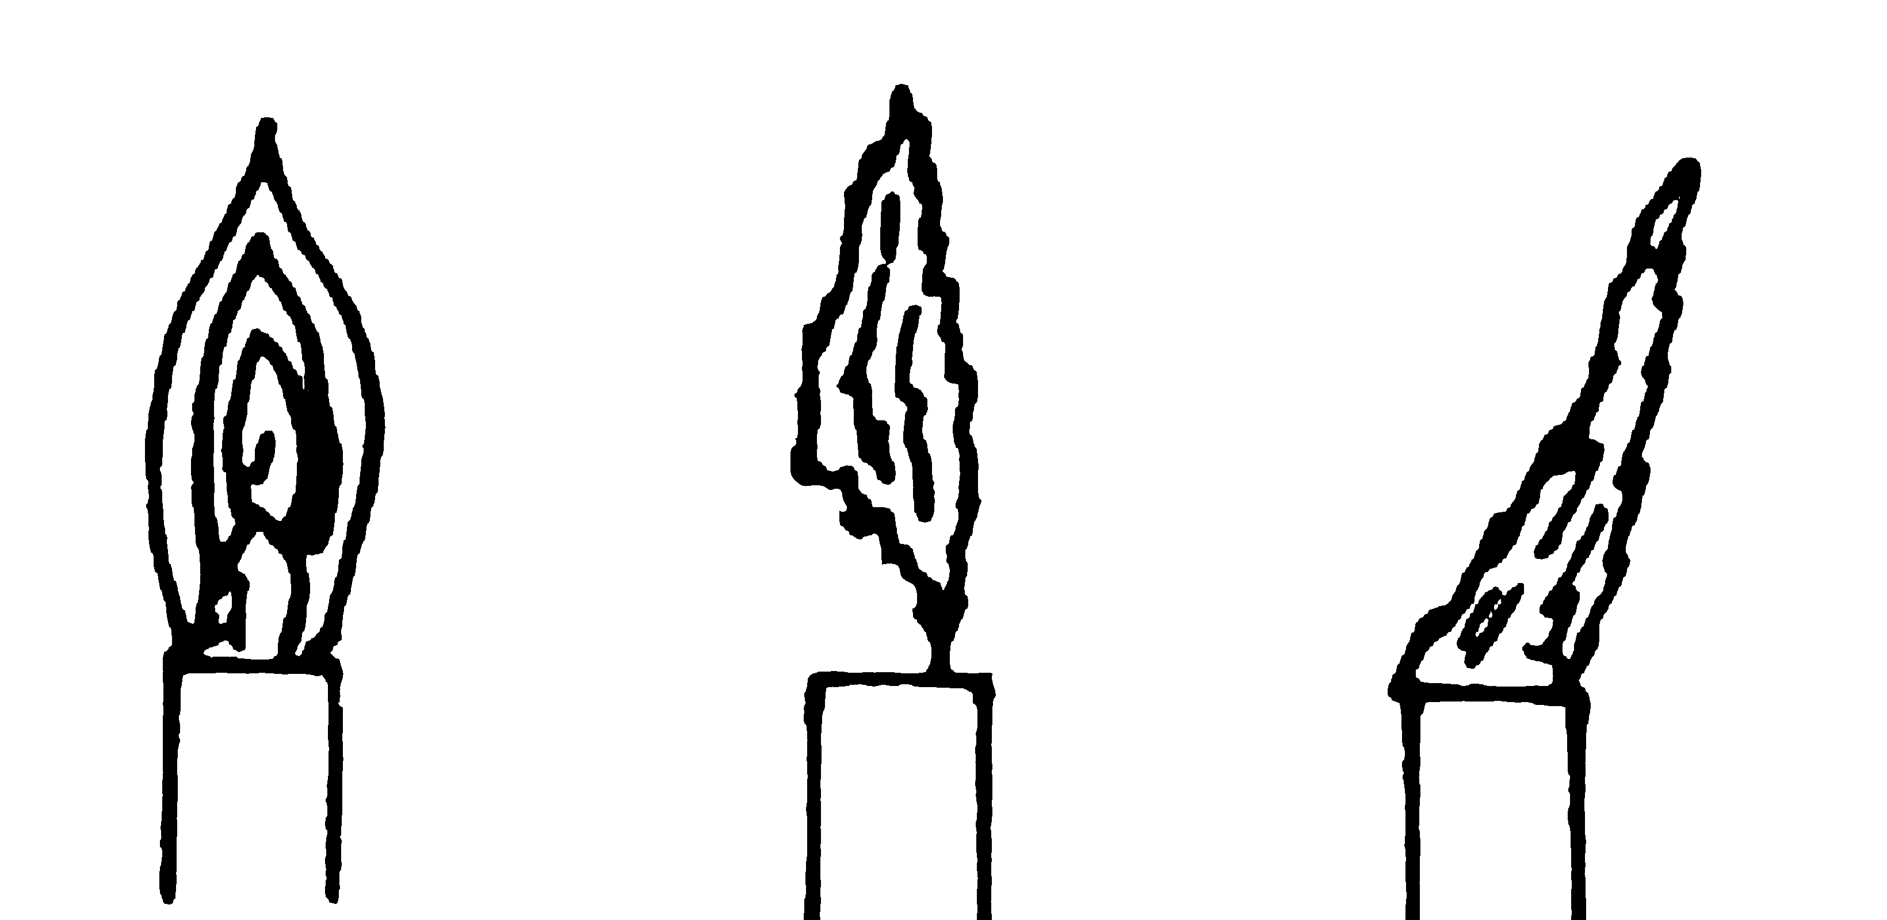

图 2–8 灯的火焰温度的分布 图 2–9 不同火焰的对比
内层为焰心，其温度最低，约为300 ℃左右。中层为还原焰．这部分火焰具有还原性，，温度较内层焰心高，火焰是淡蓝色。外层为氧化焰，这部分火焰具有氧化性，在煤气火焰中，最高温度处在还原焰顶端上部的氧化焰中（约1600 ℃），火焰是淡紫色。实验时，一般用氧化焰来加热。
当空气或煤气的进入量调节不适当时，会产生不正常的临空火焰和侵入火焰（图2–9），这时应立即关闭煤气，稍后再重新点燃。
3. 酒精喷灯
在没有煤气的实验室中，常使用酒精喷灯（图2–10）进行加热。酒精喷灯是金属制品，酒精喷灯的火焰温度通常可达(700～1 000)℃
实验操作基本技能 全文共4页，当前为第4页。
。使用前，先在预热盘上注满酒精，然后点燃盘内的酒精，以加热铜质灯管。待盘内酒精将燃完时，开启开关，这时酒精在灼热的灯管内汽化，并与来自气孔的空气混合，用火柴在管口点燃，即可得到温度很高的火焰。调节开关螺丝，可以控制火焰大小。用毕，旋紧开关，可使灯焰熄灭，关好储罐开关，以免酒精漏失，造成危险。

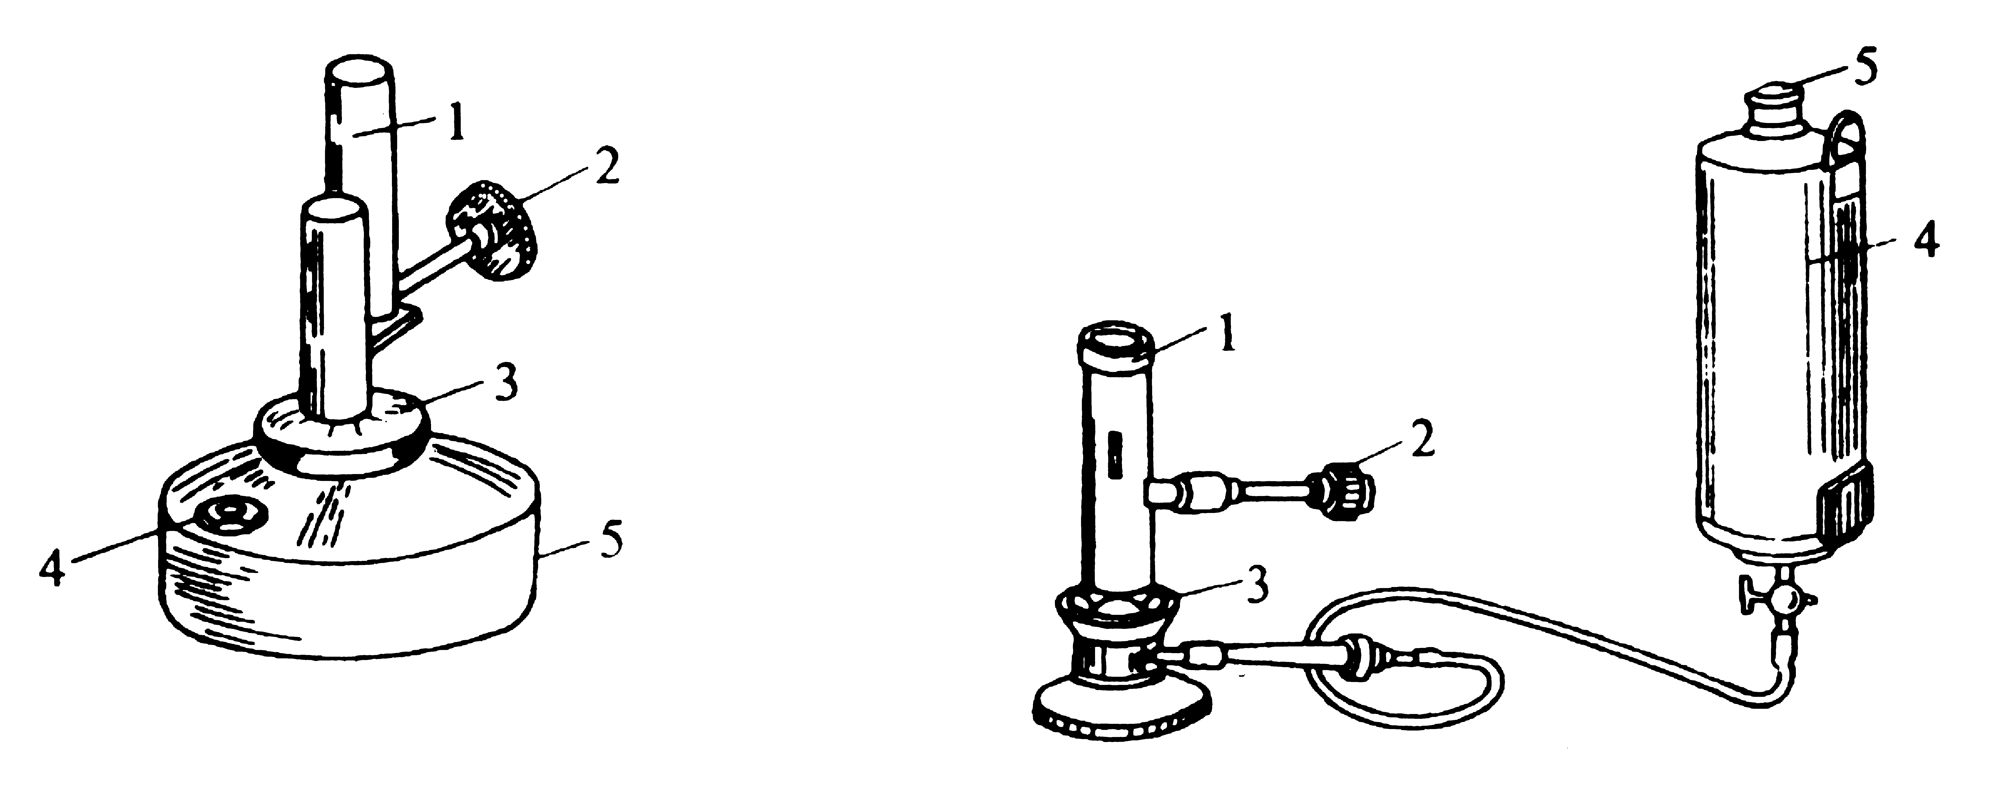
图 2–10 酒精喷灯类型和构造
1．灯管 2. 空气调节器 1．灯管 2. 空气调节器
3．预热盘 4. 铜帽 5. 酒精壶 3．预热盘 4.酒精壶 5. 盖子

使用时注意以下三点：
⑴ 在点燃酒精喷灯前，灯管必须充分灼烧，否则酒精在管内不会全部汽化，会有液态酒精从管口喷出、形成“火雨”，甚至引起火灾。这时应先关闭开关，并用湿抹布熄灭火焰，然后重新点燃。
⑵ 不用时，在关闭开关的同时必须关闭酒精储罐的活塞，以免酒精泄漏，造成危险。
⑶ 不得将储罐内酒精耗尽，当剩余50 mL左右时应停止使用，添加酒精。
⒋ 电炉、电加热套、管式炉和马福炉、烘箱
这些都能代替仪器进行加热。其温度高低可以通过一定装置来控制。电炉和电加热套可通过外接变压器来调节加热温度。用电炉时，需在加热容器和电炉间垫一块石棉网，使加热均匀。箱式电炉一般用电炉丝做发热体，温度可以调节控制。温度测量一般用热电偶。
⒌ 热浴
常用的热浴有水浴、油浴、砂浴、空气浴等。被加热物质需均匀受热时可根据受热温度的不同来选择。温度不超过100 ℃可选用水浴。沙浴适用于加热温度在220 ℃以上者，砂浴的缺点是传热慢，温度上升慢，且不易控制。因此，砂层要厚些。特别注意，受热仪器不能触及浴盘底部。油浴适用于(100～250)℃的加热操作，常用的油有甘油、植物油、液体石蜡，沸点在80 ℃以上的液体原则上均可采用空气浴加热。
⒍ 微波炉
微波炉作为一种新型的加热工具已被引入化学实验室。
⑴ 微波炉的工作原理 微波炉的加热完全不同于常见的明火加热或电加热。工作时，微波炉的主要部件磁控管辐射出 2 450 MH_{Z}的微波，在炉内形成微波能量场，并以每秒 24.5亿次的速度不断地改变着正负极性。当待加热物体中的极性分子，如水、蛋白质等吸收微波能后，也以高频率改变着方向，使分子间相互碰撞、挤压、摩擦而产生热量，将电磁能转化成热能。可见工作时微波炉本身不产生热量，而是待加热物质吸收微波能后，内部的分子相互摩擦而自身发热，简单地讲是摩擦起热。
实验操作基本技能 全文共5页，当前为第5页。
以上内容仅为本文档的试下载部分，为可阅读页数的一半内容。如要下载或阅读全文，请访问：https://d.book118.com/478050051126006046

